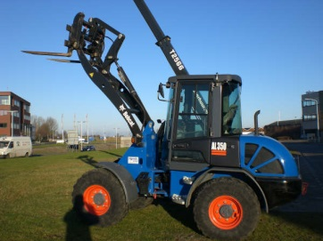



**Shovel 4900 kg Bobcat AL350**

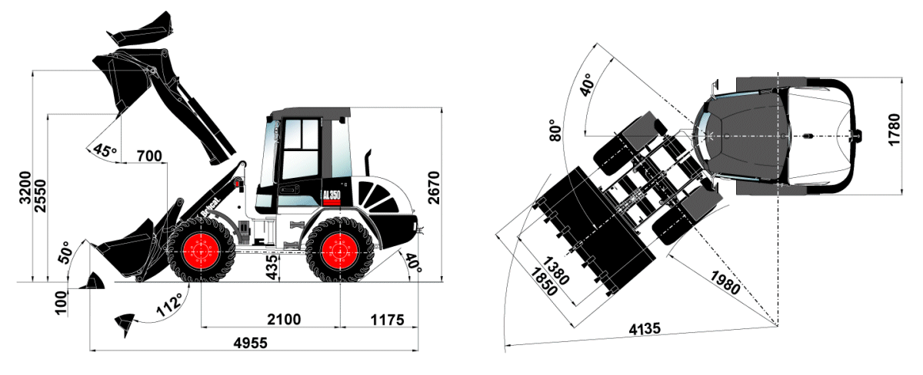- Eigen gewicht: 4900 kg  
- Transportlengte: 5,54 meter  
- Transporthoogte: 2,67 meter  
- Transportbreedte: 1,78 meter  
- Voorzien van: ruwterrein banden  
- Zwenkbereik links: 40 graden  
- Zwenkbereik rechts: 40 graden  
- Heflast hef-stand zonder aanbouwdeel: 3150 kg  
- Heflast in transportstand zonder aanbouwdeel : 3500 kg  
- Druk koppeling werktuigen: N.V.T.  
  
**\* Specificaties kunnen per machine verschillen.**

